Специалисты ГБУ «ЦЭИИС» провели инструментальное обследование строящегося ЖК в САО Москвы
10.04.2023
Работы проводились по адресу: Ленинградский проспект, владение 37.
Сотрудники Отделов геодезического контроля, обследования и экспертиз несущих и ограждающих конструкций, а также пожарного контроля и Отдела экспертиз зданий и сооружений на соответствие теплотехническим и акустическим требованиям «Центра экспертиз» выполнили ряд контрольных измерений и обследований на строящемся объекте.
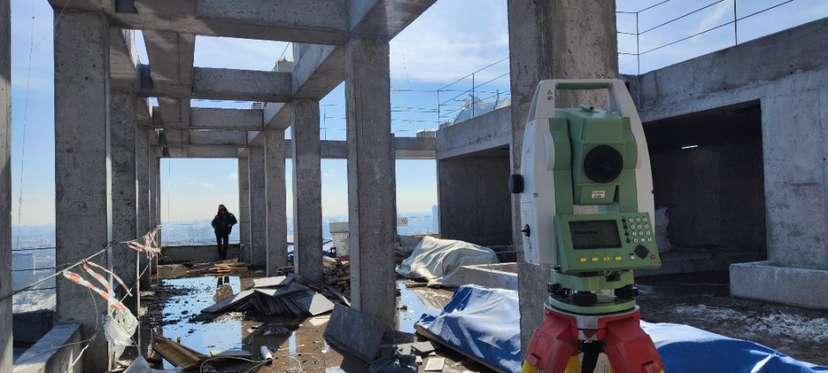
«В условиях высокой масштабности строительства и реконструкции социально и экономически - значимых объектов Москвы необходима строгая оценка качества материалов и конструкций на соответствие требованиям нормативно-технической документации. От этого напрямую зависит надежность, долговечность возводимых объектов, безопасность и удобство в эксплуатации», - отметил директор ГБУ «ЦЭИИС» Виктор Егоров.
По результатам проведённых обследований сотрудниками «Центра экспертиз» составлены и переданы экспертные заключения в Комитет государственного строительного надзора города Москвы для принятия дальнейших мер.

Адрес страницы: http://ceiis.mos.ru/presscenter/news/detail/11518806.html
ГБУ города Москвы «ЦЭИИС»

